pemewntahka_{B1}jp_{atfn Tana tora ja}
J pendidikan

sean K_{ln}.09K_{e} V ^{GER}‘ ^{4 SESEAN}
Suloara’Kab.Tana Toraja ; 91853 Lempo
rj_{j}.K.. -^^{AT} KETERANGAN
MOR: 103/I06.18/SMP.04.S/KP/2008
Yang bertanda tangan di bawah ini, Kepala Sekolah Menengah Pertama (SMP) Negeri 4 Sesean
dengan ini menerangkan bahwa
Nama
NIM
Tempat/Tgl.Lahir
Alamat
: DEBORASAMT TANbll.ANCI’
: 2003)735
: Lcmpo,
: Jl.Mappayuk' N0. 5
Benar yang bersangkutan telah mengadakan Penelitian Lapangan sejak dari tang g; 1 10 Nopember
2008 s/d 12 Nopember 2008 pada SMP Negrri 4 Sesean Kec.Sesean Suloara' Kab.Tana Toraja.
Demikian surat keterangan ini di berikan kepada yang bersangkutan untuk dipergunakan sebagaimana
mestinya.
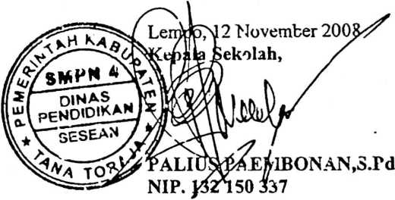

Angket Penelitian
Nama Responden
Jenis kelamin
Kelas
Pekerjaan Orang tua
Pertanyaan:
X. Peran orang tua atau keluarga dalam mendukung prestasi anak di sekolah
- Apakah orang tua atau keluargaanda selalu mendorong anak-anaknya
untuk pergi ke sekolah setiap hari?
- Sangat mendorong
- Tidak
- Ragu-ragu
- Apakah orang tua mendorong anda untuk mengerjakan pekerjaan rumah
(PR), sehubungan dengan pelajaran di sekolah?
- Ya, sangat mendorong
- Tidak
- Ragu-ragu
- Dalam mengerjakan pekerjaan rumah (PR), pernahkah anda mengalami
kesulitan dan menanyakan kesulitan itukepada orang tua?
- Pernah
- Tidak
- Ragu-ragu
- Apakah orang tua membantu anda dalam masalah belajar di sekolah?

a, Ya
b. Kadang-kadang
c. tidak
- Orang tua atau keluarga dalam memberikan dukungan, apakah
menyediakan buku-buku untuk menunjangproses belajar anada?
- Ya
- Kadang-kadang
- Tidak
- Dalam lingkungan keluarga, apakah orang tua selalu mengajak semua
anaknya untuk mempraktekkan hal-hal yangs sesuai dengan aajaran
Kristen?
- Sering
- Tidak
- Ragu-ragu

Y: Prestasi Belajar Siswa
⁷' a^{P Un,uk} tekolah?
b. Ingin pintar dan maju
c. Tidak tahu
8 ^^ekola^{S}|Y? ^^{ara merasa} ^^{er}^^{ar}*k dan berusaha mengikuti setiap pelajaran
- Ya
- Tidak
- Tidak tahu
- Apakah saudara merasa untuk mempelajari semua mata pelajaran
dengan baik dan benar?
- Ya
- Tidak tahu
- Ragu-ragu
- Apakah anda belajar setiap malam?
- Ya b. Tidak c. Ragu-ragu
- Jika anda menjawab a pada soal no. 10, mengapa anda harus selalu
belajar setiap malam?
- Mengulangi pelajaran yang sudah dipelajari di sekolah
- Supaya prestasi meningkat
- Dua-duanya benar
- Jika anda menjawab C pada soal no.. 11, apa yang anda harus lakukan?
- Tidak tahu
- Semakin giat belajar
- Tidak perlu belajar
- Waktu belajar, siapa yang paling berperan?
- Guru
- Orang tua
- Guru dan Orang tua .
- Bagaimana strategi yang anda pakai dalam belajar supaya bisa berhasil.
- Belajar sendiri
- Belajar kelompok
- Memerlukan bimbingan orang lain
- Mana yang anda suka waktu belajar?
a. Di sekolah
- Di rumah
- Tidak ada

No.  Responden  1 | JawabanR^ |  |  |  |  |  | Jumlah  skor
No.  Responden  1 | 1  A | ~2~l  A | 'T!  A | 4  D | IV  5  A | 6  A | Jumlah  skor | Kategori  Tinggi, Sedang, Rendah
2 | A | A | A | L_>  B | U  B | A  A | 15  16 | T  T
3 | A | B | A | B | B | A | 15 | T
4 | A | A | A | C | B | A | 15 | T
5 | A | A | A | B | B | A | 16 | T
6 | A | A | A | B | B | A | 16 | T
7 | A | B | B | B | B | A | 14 | S
8 | A | A | A | B | B | A | 16 | T
9 | A | A | A | B | B | A | 16 | T
10 | C | C | A | B | A | A | 13 | S
11 | A | A | A | C | A | A | 16 | T
12 | A | A | A | C | A | A | 16 | T
13 | A | A | A | B | B | A | 16 | T
14 | A | A | B | B | A | A | 16 | T
15 | A | B | A | C | C | A | 13 | S
16 | A | A | B | C | A | A | 15 | T
17 | A | A | A | C | A | A | 16 | T
18 | A | A | A | B | A | A | 17 | T
19 | A | B | A | B | A | A | 16 | T
20 | B | C | A | C | A | A | 13 | S
21 | A | B | A | A | A | A | 17 | T
22 | A | A | A | B | A | A | 17 | T
23 | A | A | A | B | A | A | 17 | T
24 | A | A | A | B | A | A | 17 | T
25 | A | A | A | B | A | A | 17 | T
26 | A | A | A | B | B | A | 16 | T
27 | A | B | A | C | A | A | 15 | T
28 | A | B | A | C | A | A | 15 | T
29 | B | A | A | B | A | A | 16 | T
30 | A | A | A | B | A | A | 17 | T

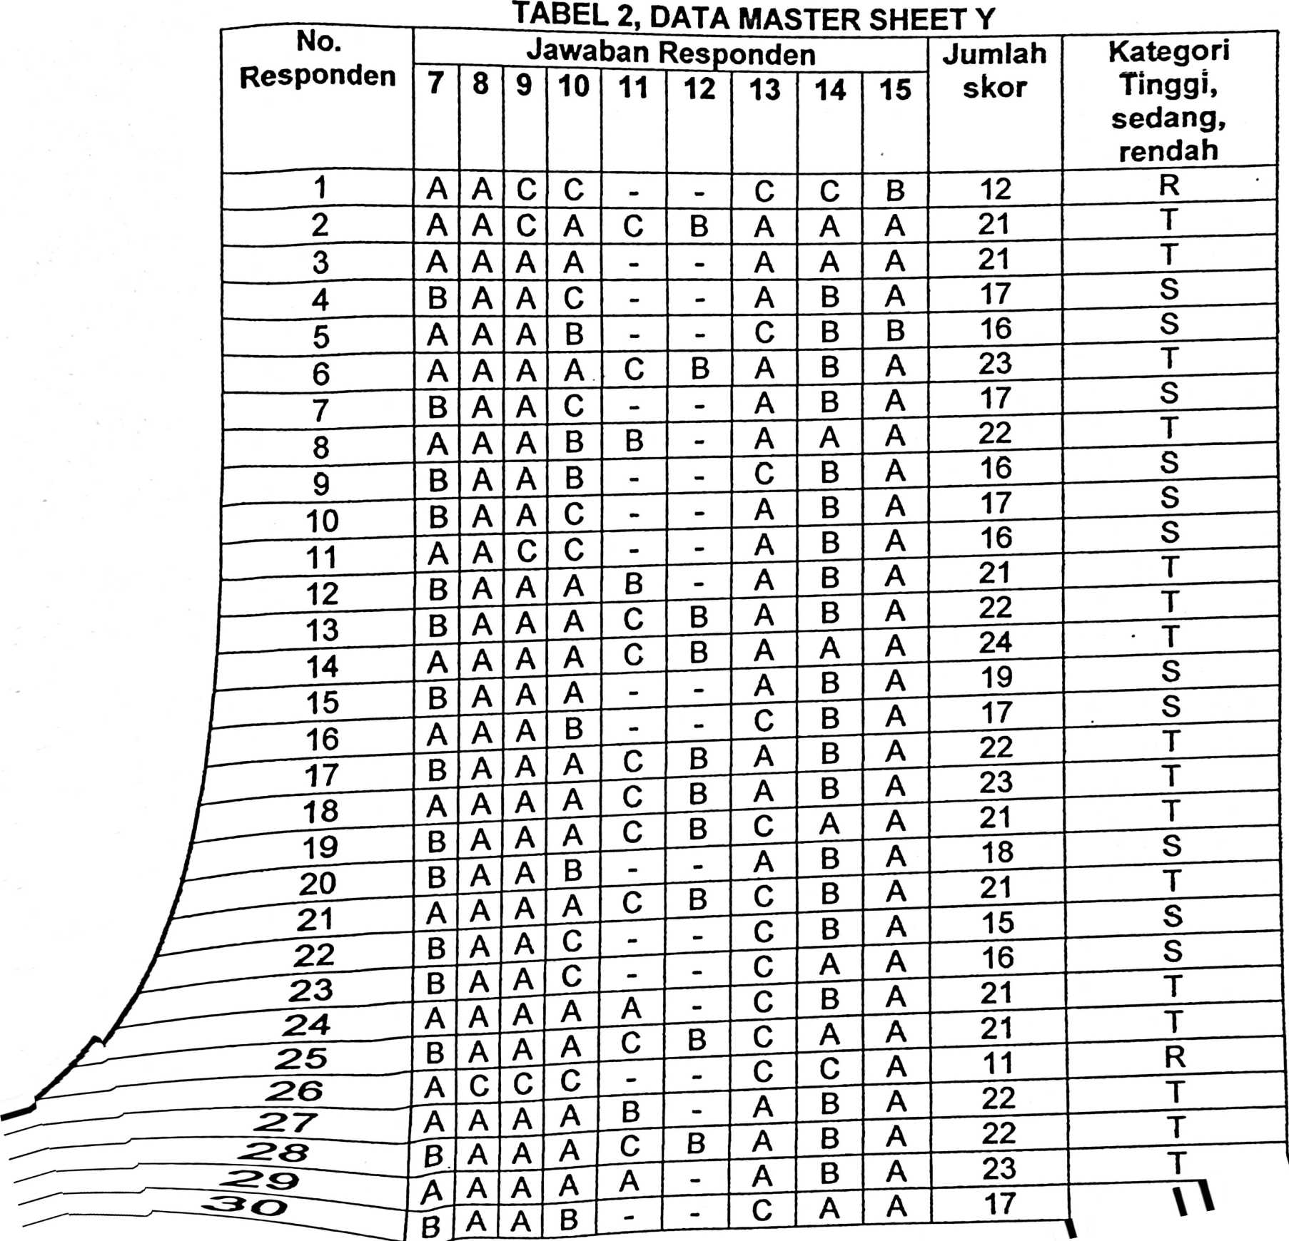

p° l^aSiswT
I—~4-6^®<onawati
I—§_jFrans Fari
L⁴ rjujianTLimbonq~~
l—5 I Juli Andri <
1—1 len)pe"Sa*pang |
t—ZL j Melsi Barrang ~j
l Melyanti T
/__g/TNori MelyanT⁻ f
/_ 10 / YusranAriinn T
/ I Kelas ViH^ F
11 I Sila Majid ~ j
12 / /wan Sarseus f~
13 / Toding. R S J~
Daftar Nilai Responden
(Siswa SMP Negeri 4 Sesean)
Jumlah Penentuan Nilai
Mata Pelajaran Rata-rata Sem. 1
Nilai Rata-*
Semester
14 ! Leri Ke
/ Gerson
16 / ^atajia
•
Nikolaus
Geni
/Xa
M
10
_ 10
_ 10
_ 10
10
10
10
10
10
10
10
10
10
10
10
10
10
10
10
10
10
10
10
10
10
10
610/10
805/10
865/10
708/10
705/10
852/10
813/10
720/10
805/10
765/10
649/10
835/10
805/10
835/10
726/10
687/10
827/10
811/10
675/10
745/10
801/10
690/10
821/10
800/10
61
80,5
81,3
83,5
80,5
80,5
76,5
70,8
70,5
811
67,5

